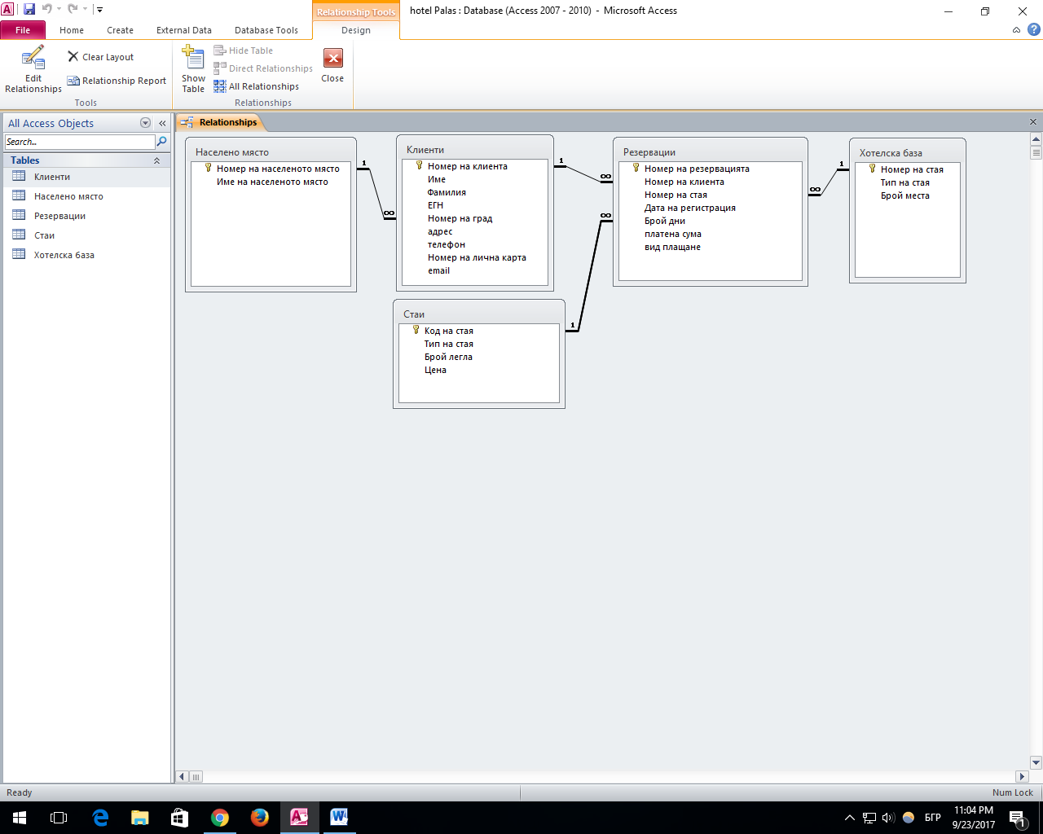

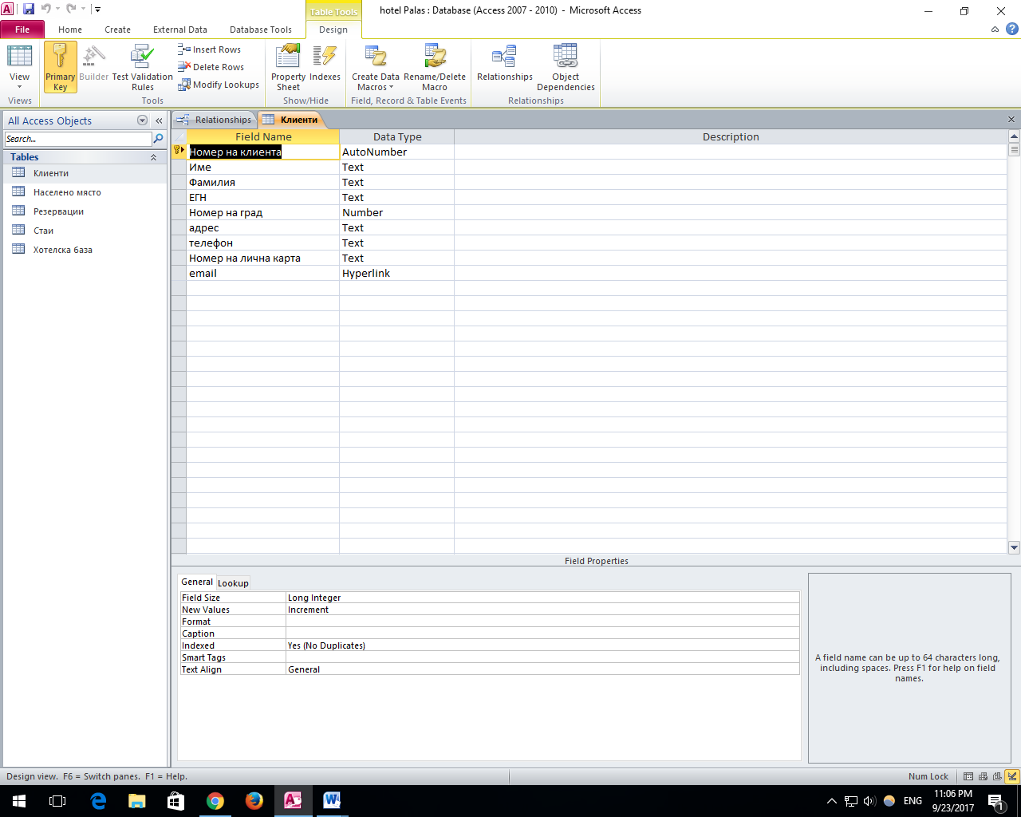

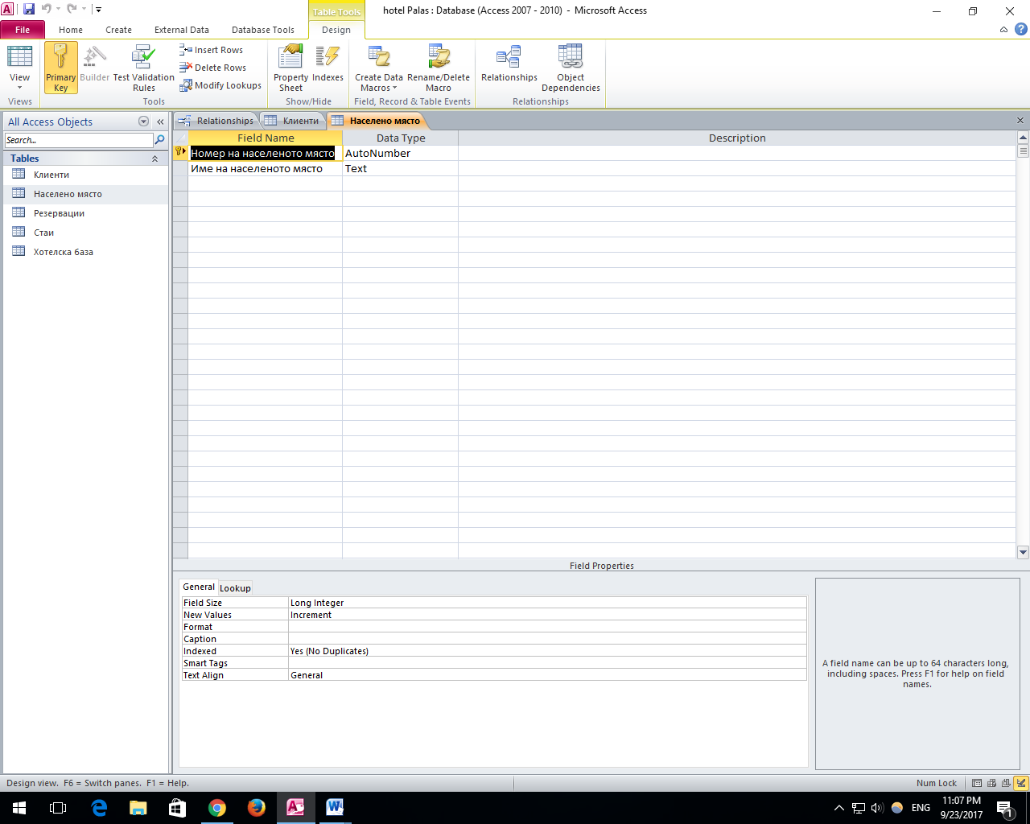

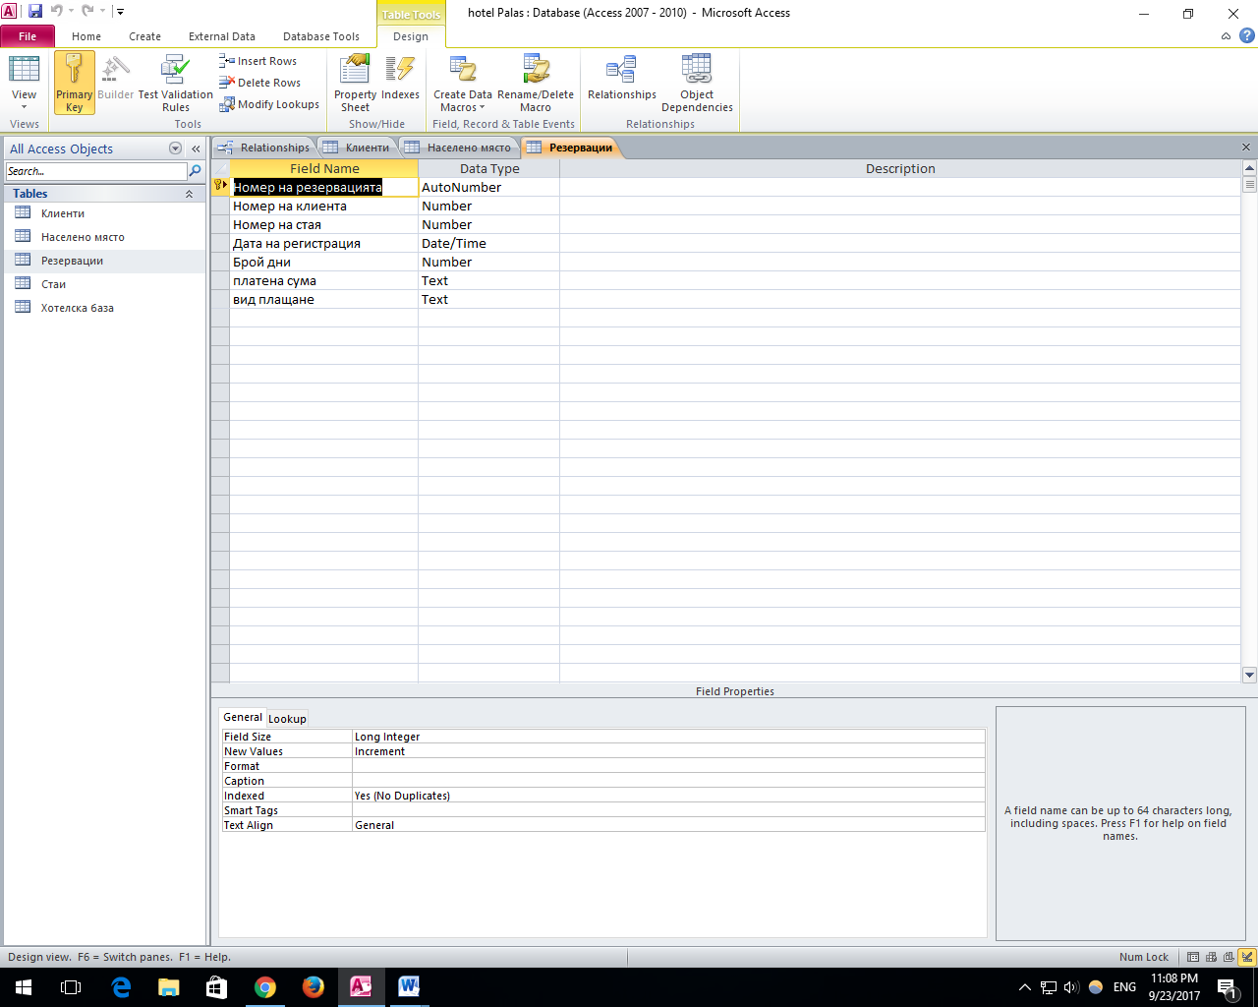

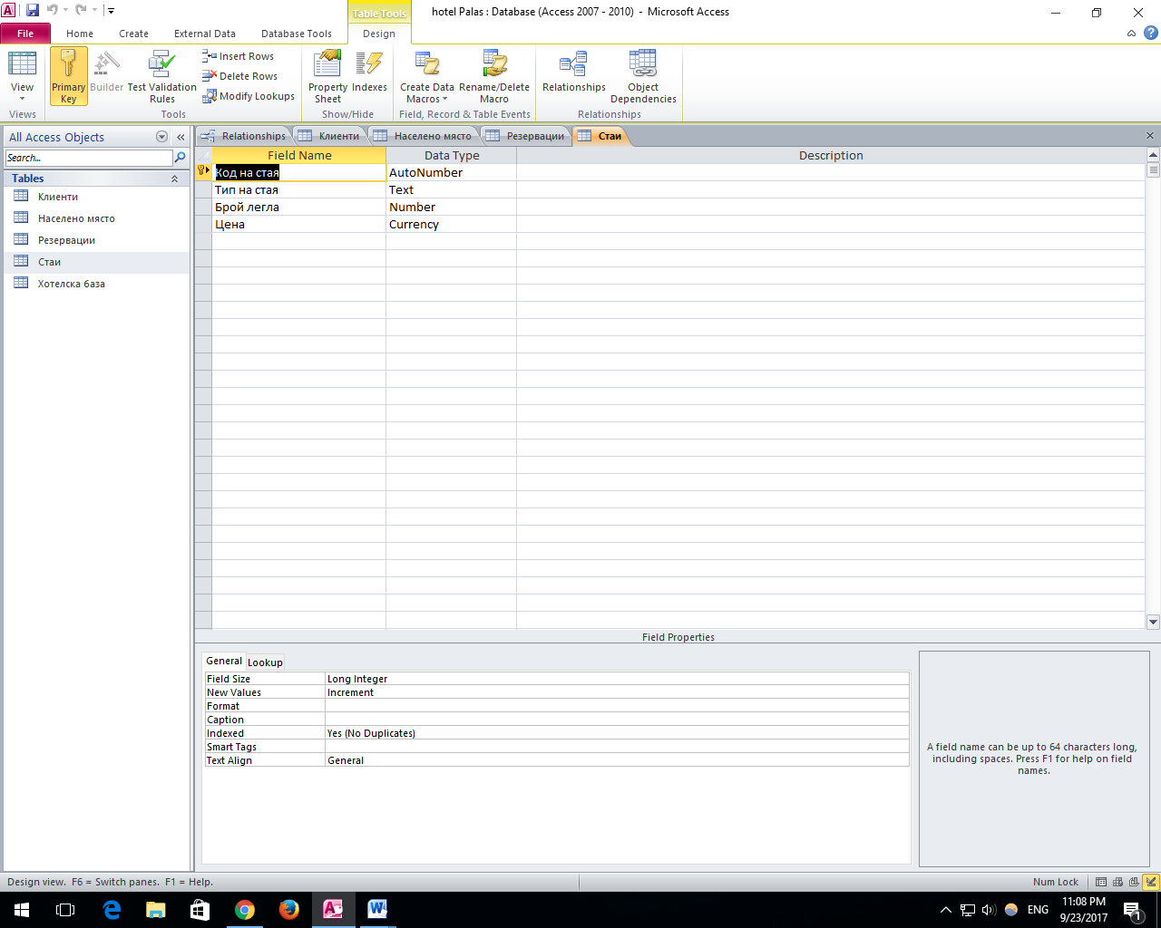

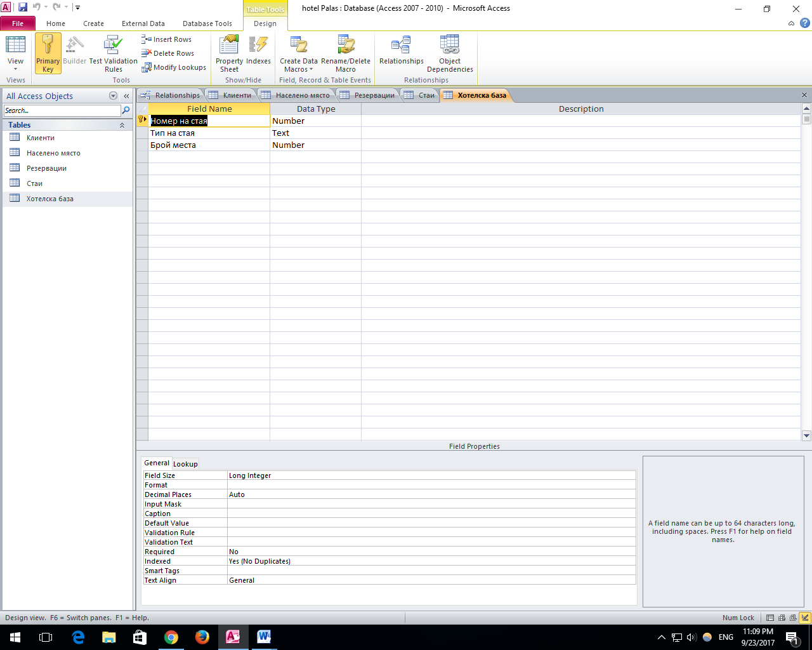

**Тема5**

**Упражнение**

1зад . Задайте следните характеристики на полетата за таблица **Клиенти**.

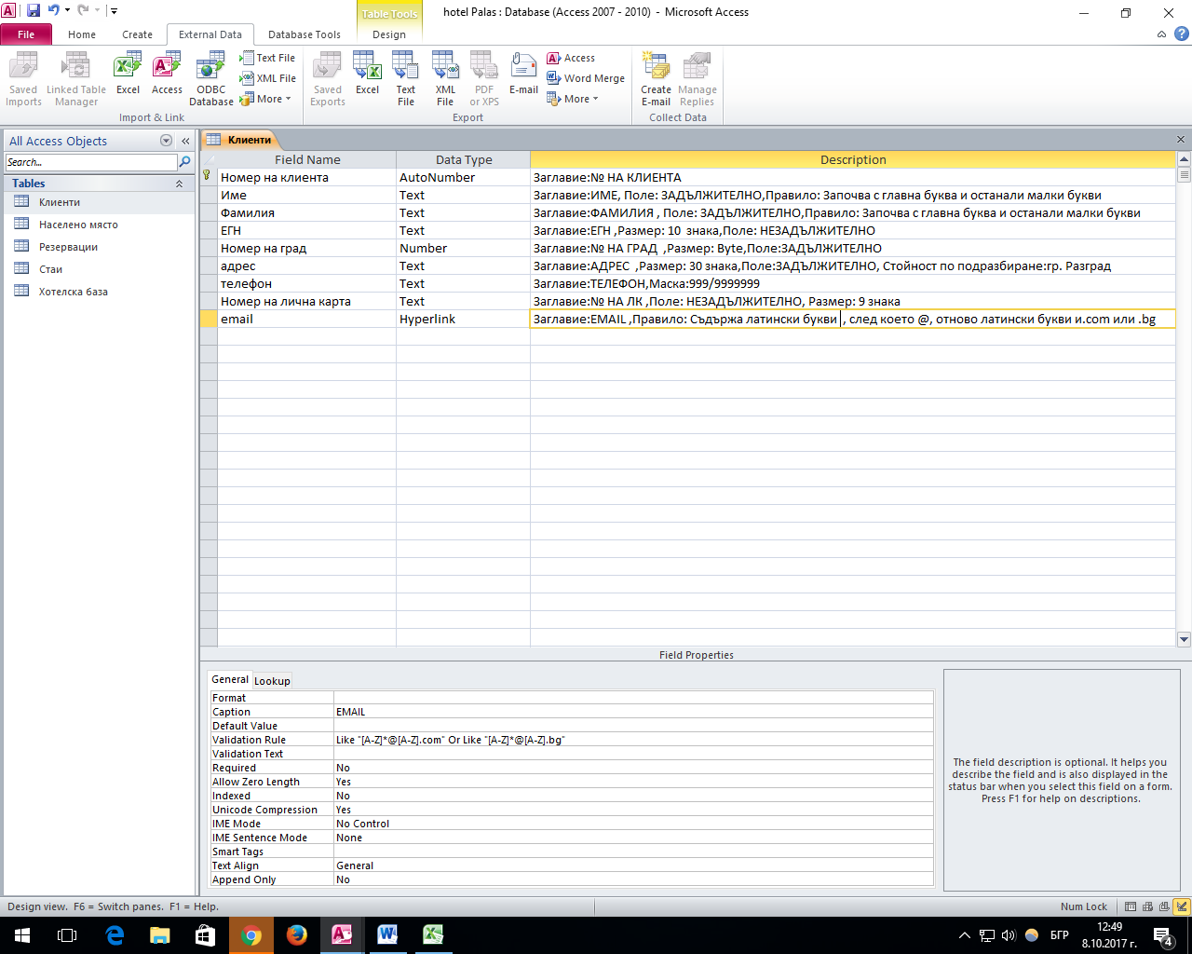

2зад . Задайте следните характеристики на полетата за таблица **Населено място** .

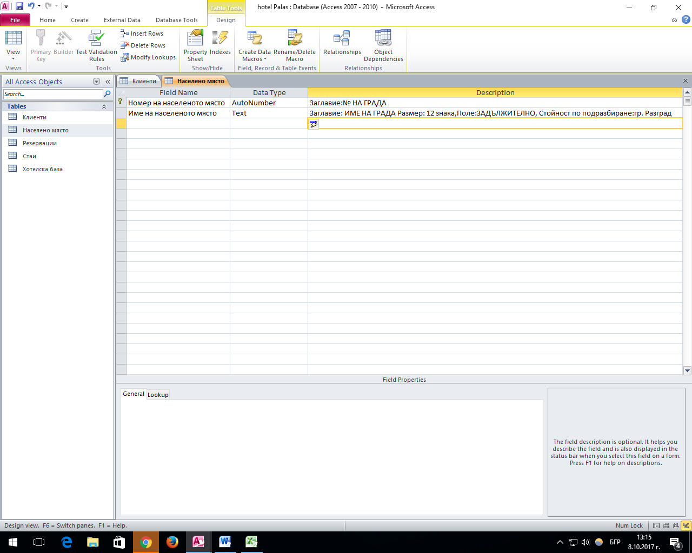

3зад . Задайте следните характеристики на полетата за таблица **Резервации** .

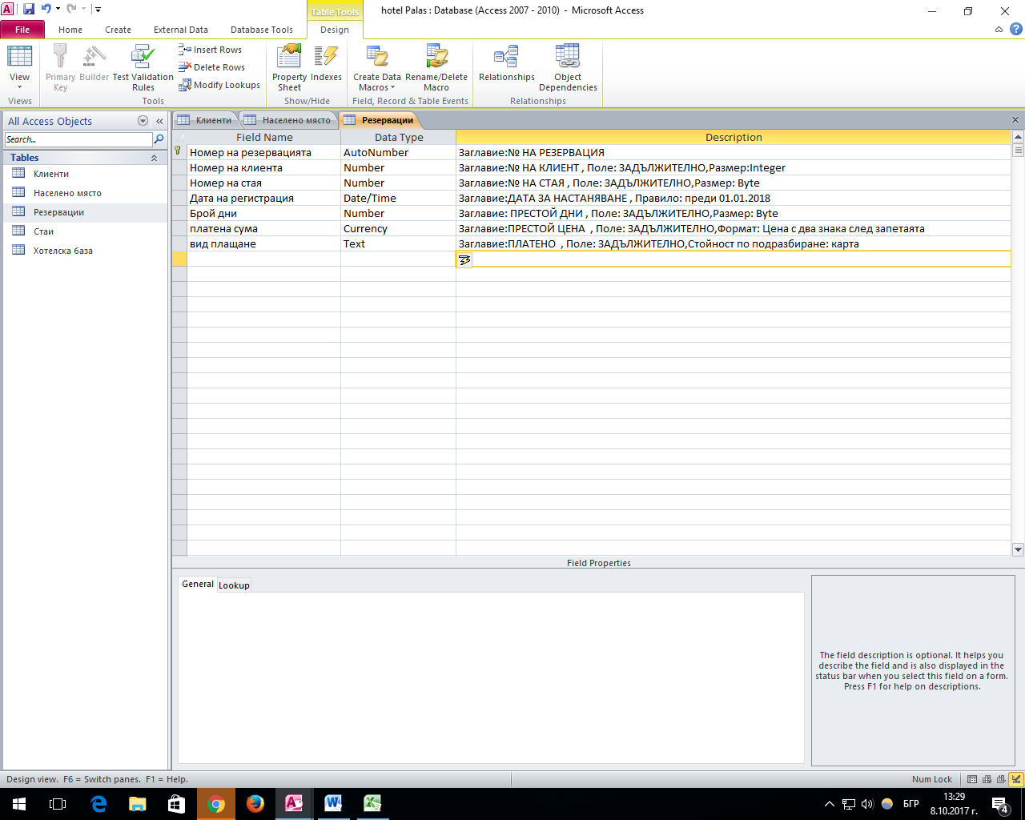

4зад . Задайте следните характеристики на полетата за таблица **Стаи** .

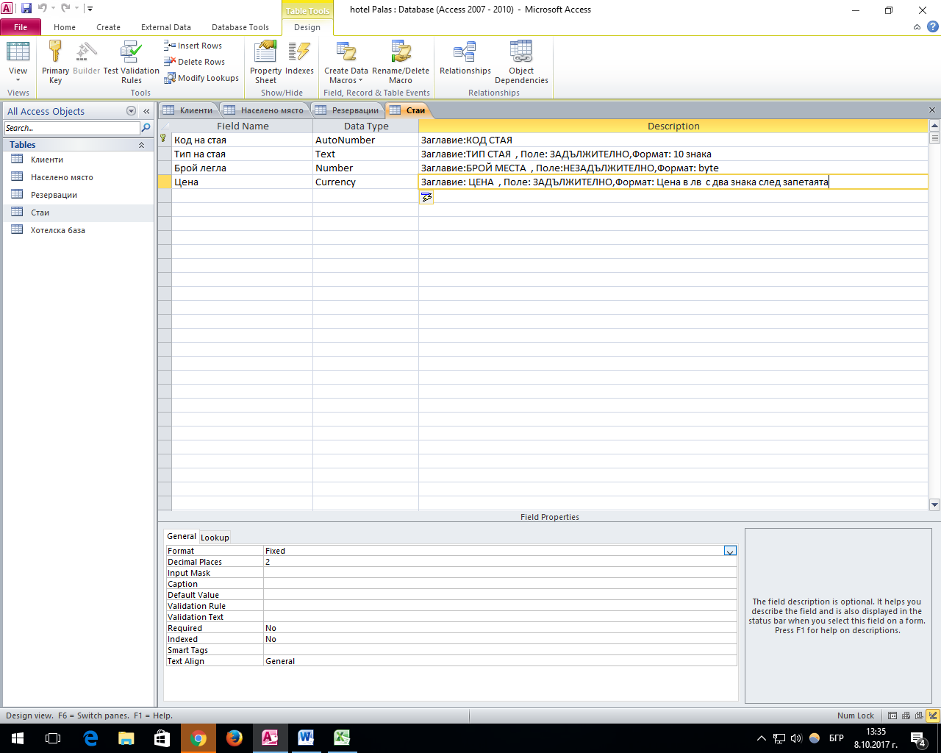

4зад . Задайте следните характеристики на полетата за таблица **Хотелска база** .

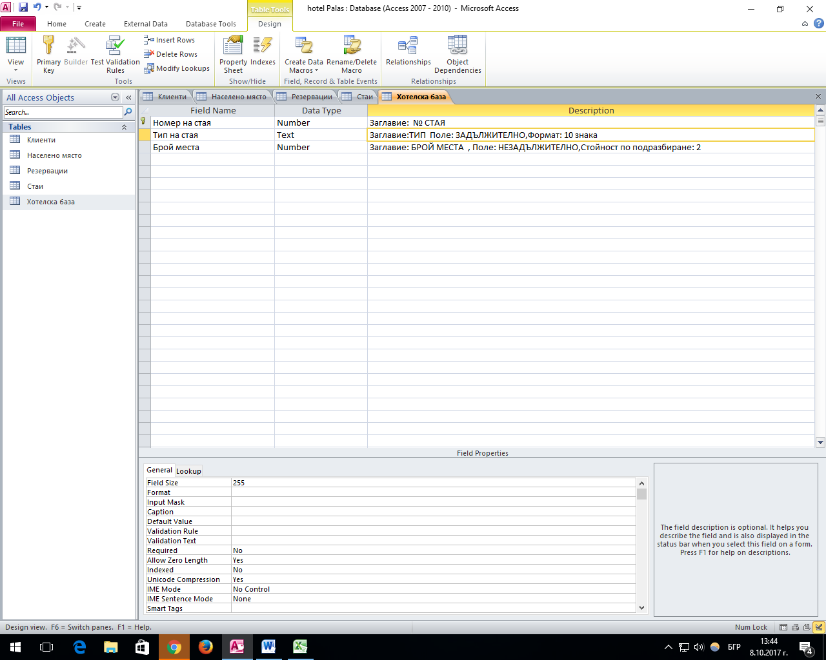

5 зад Веведете таблица със следните данни в Excel, която дава информация за предлаганите услуги в хотела. Съхранете таблицата с име uslugi.xlsx. във Вашата папка.

|  |  |  |
| --- | --- | --- |
| **NOMER** | **VID** | **CENA** |
| 1 | климатик: | 10 |
| 2 | телевизор: | 2 |
| 3 | хладиник: | 2 |
| 4 | телефон: | 2 |
| 5 | сейф: | 20 |
| 6 | интернет: | 0 |
| 7 | рум-сервиз: | 2 |
| 8 | конф. зала: | 10 |
| 9 | басейн: | 5 |
| 10 | фитнес зала: | 5 |
| 11 | сауна: | 5 |
| 12 | джакузи: | 10 |
| 13 | SPA услуги: | 12 |
| 14 | паркинг: | 5 |

6.зад. Импортирайте таблицата в базата данни **Hotel.accdb**. Задайте име на таблицата **Услуги** и въведете характеристики за полетата на таблицата.

**ТЕМА 6**

**Формуляри**

1 зад. Създайте формуляр на база таблица **Резервации**. Добавете данни за резервация на клиенти, които вече са въведени в таблица **Клиенти** . /107 стая, клиент:Виктория Иванова, 2 дни /

2 зад. Над полето **Номер на резеравция** добавете снимка на хотела.

3 зад . В полето до снимката поставете надпис: HOTEL “PALAS“, форматиран по следния начин:

* Фон –жълт;
* Цвят на буквите- лилав;
* Размер на буквите-24 pt.
* Подравнен в центъра ;
* Стил- удебелен.

4 зад . Форматирайте полетата с надписи , като им зададете :

* Фон –лилав ;
* Цвят на буквите- жълт ;

5 зад. Форматирайте полетата за въвеждане на данни :

* Фон –жълт;
* Цвят на буквите- лилав;

6 зад. Като използвате **Form Wizard** създайте формуляр Клиенти с подформуляр Резеравации, съдържащ следните данни:

* Име
* Фамилия
* Номер на стая
* Платена сума

7зад. Поставете текущата дата в горен колунтитул, дясно подравнена.

8 зад Създайте празен формуляр, като използвяате **Blank Form** идобавете полетата :

Тип на стая

Брой легла

Цена

Съхранете формуляра с името **RAW**

9 зад . Въведете данни за четвърти вид стая: семейна,4 места,360 лв, като използвате формуляра Raw.